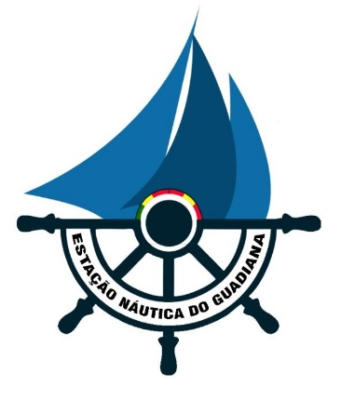

ESTAÇÃO NÁUTICA DO BAIXO GUADIANA

DECLARACAO DE ACEITAÇÃO DE PARCERIA
(Esta declaração será incluída no processo de Certificação a remeter à entidade certificadora nacional Fórum Oceano – Associação da Economia do Mar)

1. Designação do Parceiro :…………………………………………………………………………………………………….
2. Forma jurídica (assinale com x a resposta correta; junte em anexo cópia do respetivo estatuto ou protocolo):
Empresa….; Associação…..; Rede (protocolada)…..; Instituição da AP ………….…………… Outra……(Qual?)……………………………………….
3. Objeto social
……………………………………………………………………………………………………………………………………………………………………………………………………………………………………………………………………………………………………………………………………………………………………………………………………………………………………………………….
4. Sede social
…………………………………………………………………………………………………………………………………………………………………………………………………………………………………………………………………………………………………….
5. Pessoa de Contacto (nome, função, contacto)
………………………………………………………………………………………………………………………………………………………………………………………………………………………………………………………………………………………………………………………………………………………………………………………………………………………………………………………

6. Principais razões que justificam a participação na Estação Náutica (especifique qual o valor acrescentado que a sua participação pode trazer à Estação Náutica e, por outro lado, os benefícios que pode recolher dessa participação)
……………………………………………………………………………………………………………………………………………………………………………………………………………………………………………………………………………………………………………………………………………………………………………………………………………………………………………………….

Data e Local:……………………………………………………………………………………………………………………………..

Assinatura e carimbo do Parceiro:……………………………………………………………………………………………

